Tiết 1: Toán
TIẾT 139: LUYỆN TẬP
I. Yêu cầu cần đạt:
1. Kiến thức:
- Thực hiện được phép trử trong phạm vi 100 000;
- Tính nhấm được phép trừ hai sổ tròn chục nghìn, tròn nghìn
- So sánh được giá trị của hai biểu thức có liên quan đến phép cộng, trừ bằng cách tính giá trị của biểu thức
- Giải được bài toán thực tế liên quan đến phép cộng, phép trừ.
2. Năng lực:
- Phát triển năng lực lập luận, tư duy toán học và năng lực giao tiếp toán học
- Năng lực tự chủ, tự học: lắng nghe, trả lời câu hỏi, làm bài tập.
- Năng lực giải quyết vấn đề và sáng tạo: tham gia trò chơi, vận dụng.
- Năng lực giao tiếp và hợp tác: hoạt động nhóm

3. Phẩm chất:
- Phẩm chất nhân ái: Có ý thức giúp đỡ lẫn nhau trong hoạt động nhóm để hoàn thành nhiệm vụ.
- Phẩm chất chăm chỉ: Chăm chỉ suy nghĩ, trả lời câu hỏi; làm tốt các bài tập.
- Phẩm chất trách nhiệm: Giữ trật tự, biết lắng nghe, học tập nghiêm túc.
4. Tích hợp giáo dục ATGT:
- An toàn trên đường đến trường

II. Đồ dùng dạy học
- BGĐT, máy soi
III. Các hoạt động dạy học chủ yếu
Hoạt động của giáo viên | Hoạt động của học sinh
1. Khởi động: 3-4’
- GV tổ chức cho HS hát múa theo bài hát “ Vui đến trường”  - GV dẫn dắt vào bài mới | - HS hát múa theo bài hát  - HS lắng nghe.
2. Luyện tập (27-29’)
Bài 1. 4-6’ (Làm việc cá nhân)  KT: Tính nhẩm  - GV cho HS nêu yêu cầu của bài, đọc phần phép tính mẫu rồi làm bài.  - GV gọi HS nối tiếp trình bày kết quả trước lớp. Kết hợp nêu cách nhẩm từng trường hợp.  - HS + GV nhận xét, tuyên dương.  GV chốt: Bài 1 Giúp HS biết cách tính nhẩm phép trừ hai số tròn chục nghìn, tròn nghìn trong phạm vi 100 000.  Bài 2. 4-5’ (Làm việc cá nhân)  KT: đặt tính và tính  - GV cho HS nêu yêu cầu của  - GV: Khi cộng hai số không cùng số chữ số nếu đặt tính không đúng thì khi tính sẽ được kết quả sai.  - HS nhận xét  - GV nhận xét, tuyên dương.  + Khi đặt tính em cần lưu ý điều gì?  Bài 3. 4-6’  KT: tính giá trị của biểu thức  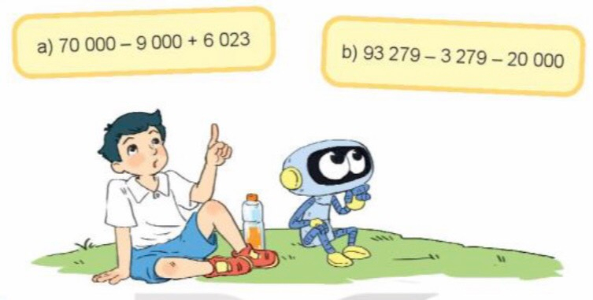  GV cho HS nêu yêu cầu của bài,  GV hướng dẫn HS cách làm rối làm bài: Tính giá trị cùa hai biểu thửc, so sánh hai giá trị tính được rối kết luận.  - HS tự làm bài.  - GV yêu cầu HS trình bày kết quả và nêu cách tính từng trường hợp.  - GV gọi HS nhận xét.  - GV nhận xét, tuyên dương.  GV chốt: -Để tìm xem biểu thức nào có giá trị lớn hơn em làm thế nào?  Bài 4. 5-7’ (Làm việc cá nhân):  KT: Giải toán có lời văn  - GV đưa video AI tình huống  - GV cho HS đọc để bài và tìm hiếu đề bài.  - GV cho HS làm bài vào vở.  - GV soi bài  - GV gọi HS nhận xét. Hỏi để kiểm tra bài làm dưới lớp.  - GV nhận xét, tuyên dương.  GV chốt: Cách giải và trình bày bài giải của bài toán thực tế bằng hai bước tính liên quan đến ít hơn.  * Tích hợp giáo dục ATGT:  - GV: Khi đi trên đường đến trường, chúng ta cần làm gì để đảm bảo an toàn?  GV: Là học sinh, chúng ta cần làm gì để góp phần giữ gìn an ninh, trật tự?  - GV chốt: Đi học an toàn, chấp hành luật giao thông chính là cách các con góp phần bảo vệ bản thân và giữ gìn trật tự, an ninh cho đất nước.  Bài 5. 3-4’ (Làm việc nhóm lớp):  KT: Phép trừ trong phạm vi 100 000  Đây là bài tập “nâng cao” dành cho HS khá, giỏi; do đó không yêu cẩu tất cả HS làm bài này.  - GV cho HS đọc đề bài và tìm hiểu đề bài, suy nghĩ tìm cách giải.  - GV có thể hướng dẫn HS cách làm: Tìm số lớn nhất có năm chữ số và số bé nhất có ba chữ sổ khác nhau rồi tính hiệu của hai số tìm được.  Chẳng hạn, GV có thể hỏi HS: Trước hết phải tìm gì? Sau đó phải làm phép tính gì?  - GV cho HS làm bài  - Gọi HS trình bày kết quả bài làm.  - GV gọi HS nhận xét.  - GV nhận xét, tuyên dương.  GV chốt: Cách tìm số lớn nhất, số bé nhất và tính hiệu của hai số trong phạm vi 100 000. | - HS nêu yêu cầu  - HS nối tiếp trình bày kết quả Kết hợp nêu cách nhẩm:  a) 60 000-20 000=40 000  90 000-70 000=20 000  100 000-40 000=60 000  b) 57 000-3 000= 54 000  43 000-8 000= 35 000  86 000-5 000=81 000  - HS nhận xét.  - HS nêu yêu cầu - làm B.  - HS trình bày  - HS nhận xét.  - HS lắng nghe  Khi đặt tính em cần lưu ý viết các chữ số cùng hàng phải thẳng cột với nhau.  - HS nêu yêu cầu  a) 70 000 - 9 000 + 6 023  = 61 000 + 6 023  = 67 023. .  b) 93279 - 3 279 - 20 000  = 90 000 - 20 000  = 70 000.  Biếu thức ở câu b có giá trị lớn hơn.  - HS quan sát  - HS đọc để bài và tìm hiếu đề bài.  - HS trình bày bài  Bài giải  Đoạn đường xuống dốc dài là:  6 700 - 2 900 = 3 800 (m)  Đường từ nhà An đến thị xã dài là: 6 700 + 3 800 = 10 500 (m)  Đáp số: 10 500 m.  - HS lắng nghe.  - HS: Đi đúng phần đường, chấp hành luật giao thông ạ.  - HS: Thực hiện tốt nội quy, đi học an toàn và nghe lời người lớn ạ.  - HS lắng nghe  - HS đọc  Số lớn nhất có năm chữ só là 99 999.  Số bé nhất có ba chữ số khác nhau là 102.  Hiệu của hai số đó là: 99 999 - 102 = 99 897.  - HS nhận xét.  - HS lắng nghe
3. Vận dụng: 3-4’  - Hôm nay, em đã học những nội dung gì?  - Về nhà vận dụng kiến thức đã học vào thực tiễn  - Nhận xét tiết học, tuyên dương, đánh giá giờ học. | - HS nêu  - HS lắng nghe  - HS lắng nghe
IV.Điều chỉnh sau bài dạy:

